

电 工 电 子 实 验 报 告

课程名称： 电工电子基础实验B
实验名称： 寄存器与移位寄存器电路

学 院： 物联网学院
班 级： B240804
学 号： B24080403
姓 名： 饶雨婕
指导教师： 殷弋帆
学 期： 2025-2026 学年第 二 学期

电工电子实验教学中心
寄存器与移位寄存器电路
- 实验目的
1、掌握移位寄存器的逻辑功能。
2、掌握移位寄存器的具体应用方法。
3、掌握移存型计数器的自启动特性的检测方法。
4、掌握不均匀周期信号波形的测试方法。
- 主要仪器设备及软件
硬件：实验箱、示波器
软件：ISE14.7
- 设计过程
1.用移位寄存器附加数据选择器电路设计“101001”序列信号发生器，要求具有自启动特性，用实验验证。用示波器双踪观察并记录时钟脉冲和输出波形。
给定序列的循环长度为P=6,n位移存器可以产生的序列信号的最大长度为P=2^{n}
图1 状态转移表
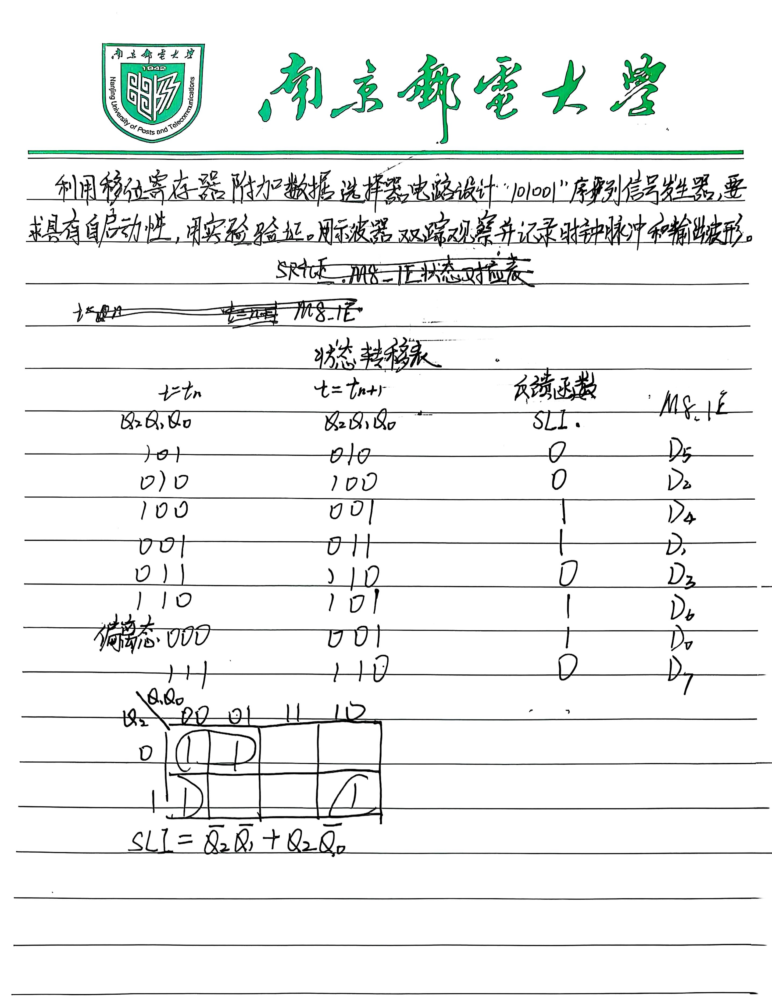
图2 序列卡诺图

- 实验电路图
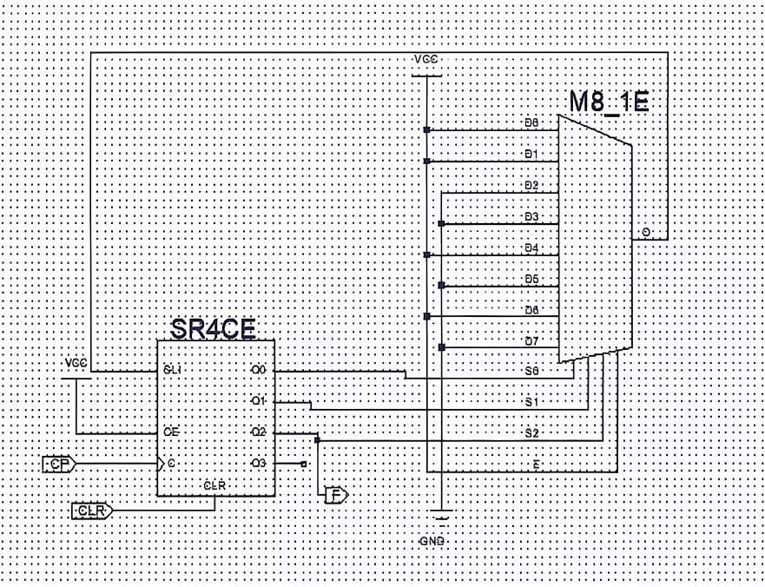
- 实验结果
波形图：
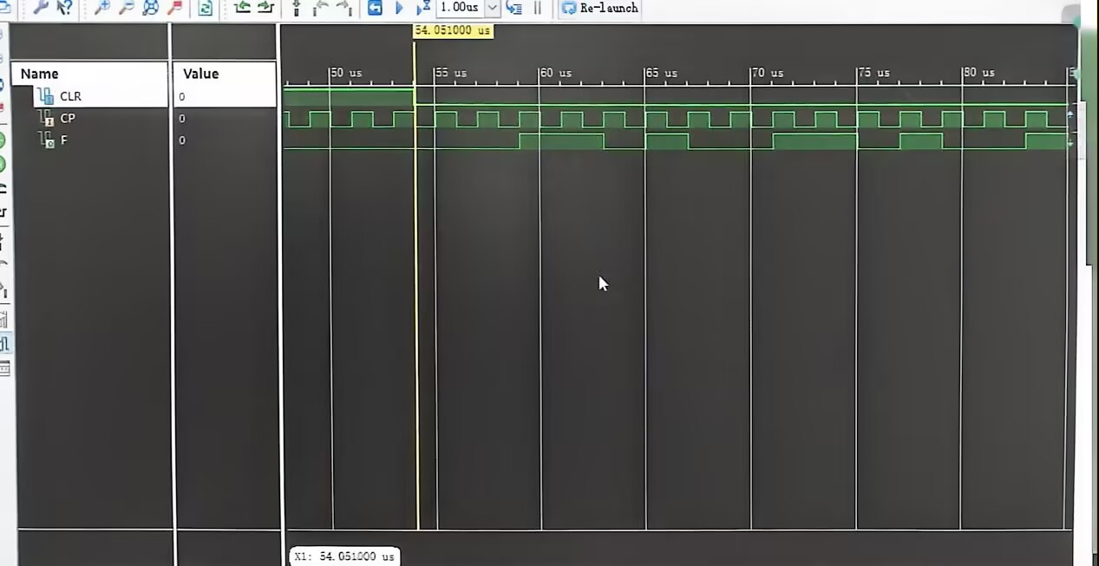
管脚设置：
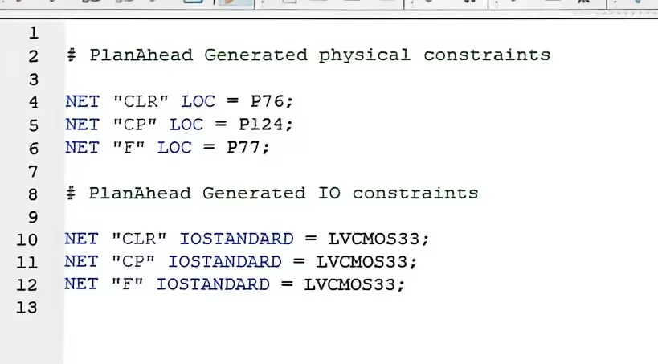
实验箱：
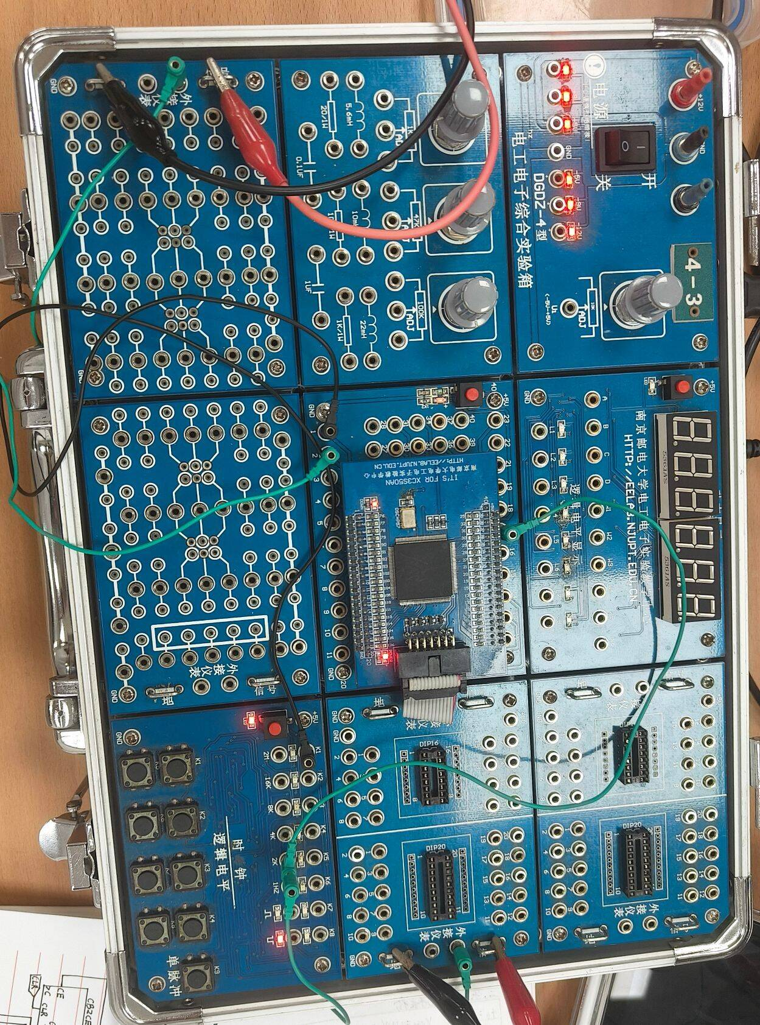
示波器：
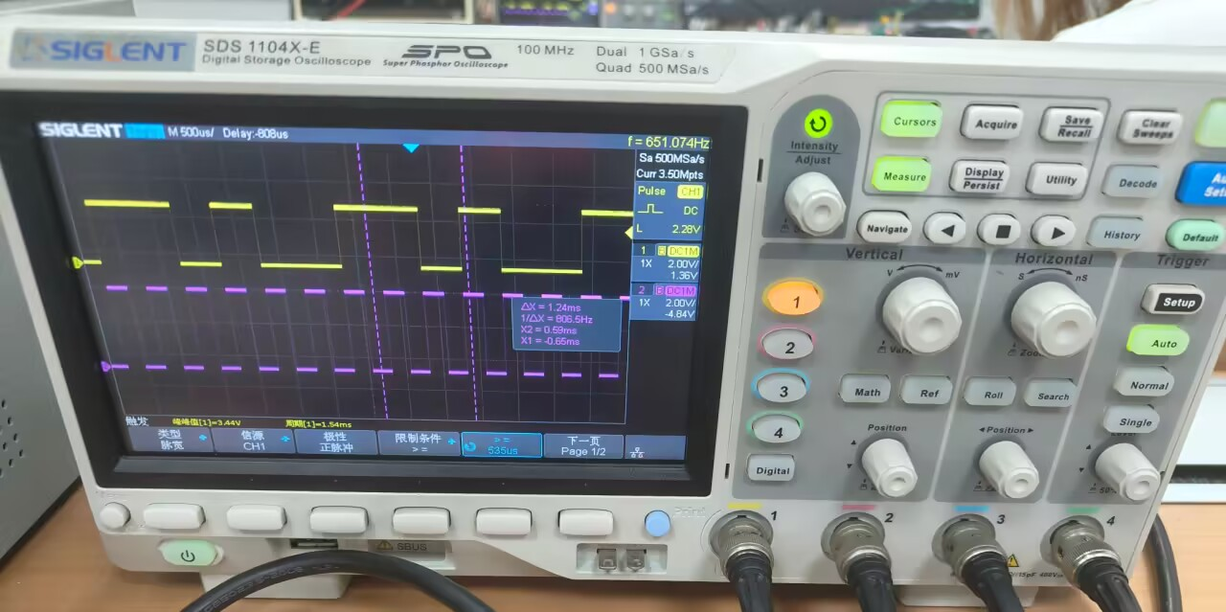
- 实验小结
本次实验通过移位寄存器附加数据选择器电路，成功设计并实现了“101001”序列信号发生器。在ISE14.7环境下完成了电路设计与仿真，并在实验箱上进行了硬件验证。通过示波器双踪观察，时钟脉冲与输出波形清晰，输出的序列信号与预期“101001”循环一致，验证了移位寄存器的逻辑功能及其在序列发生中的应用。同时，通过状态转移表与卡诺图的分析，确保电路具有自启动特性，实验现象与理论分析吻合良好。
在实验过程中，遇到了输出波形不稳定、偶尔出现乱码的问题。初步检查发现是实验箱的接触不良以及时钟信号频率过高导致寄存器的响应不够稳定。通过降低时钟频率、重新固定导线连接并检查电源电压，问题得到解决。此外，在管脚分配时曾出现个别引脚定义错误，导致输出异常，经对照芯片手册重新设置后恢复正常。这些故障排查过程加深了我对硬件调试和信号完整性的理解。
通过本次实验，我掌握了移位寄存器实现序列信号发生器的基本方法，理解了移存型计数器自启动特性的设计要点，也学会了使用示波器双踪观察并记录不均匀周期信号波形。实验不仅锻炼了电路设计与调试能力，也让我意识到理论分析与实际硬件实现之间的差异，提高了解决实际问题的能力。今后在设计类似电路时，会更加注意时钟频率选择、信号去噪以及电路布局等因素对系统稳定性的影响。

